
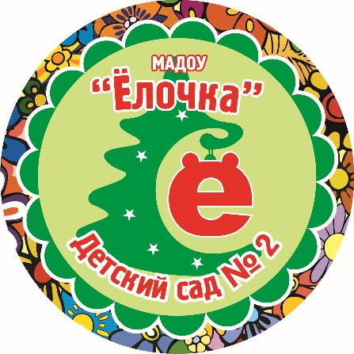
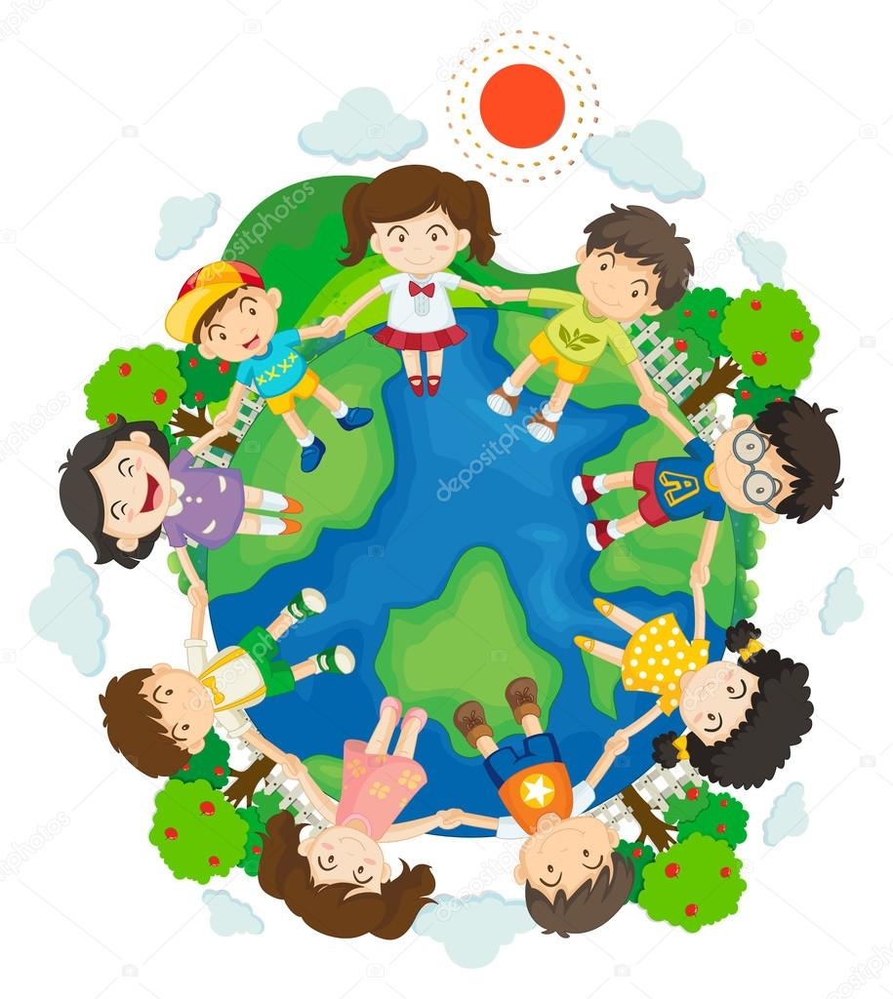

Азбука маленького Россиянина

Если не мы, то кто же
Детям нашим поможет
Россию любить и знать.

Как важно – не опоздать!...

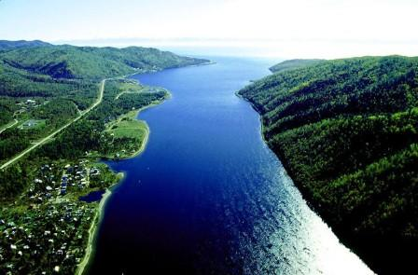
АНГАРА

Сибирская красавица-река,
Родная дочь Байкала-старика.
Средь гор тайги
Бежит всех птиц быстрее,
Чтоб встретиться
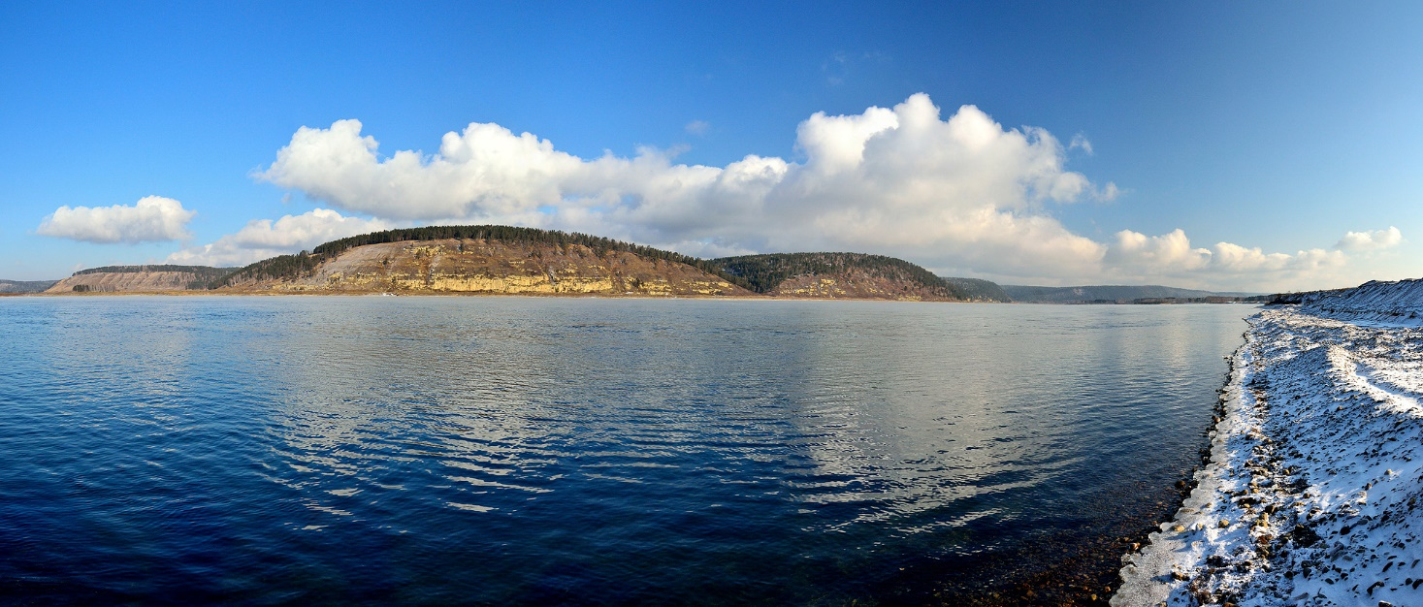
С могучим Енисеем.

БАЙКАЛ
Без неё мы жить не можем
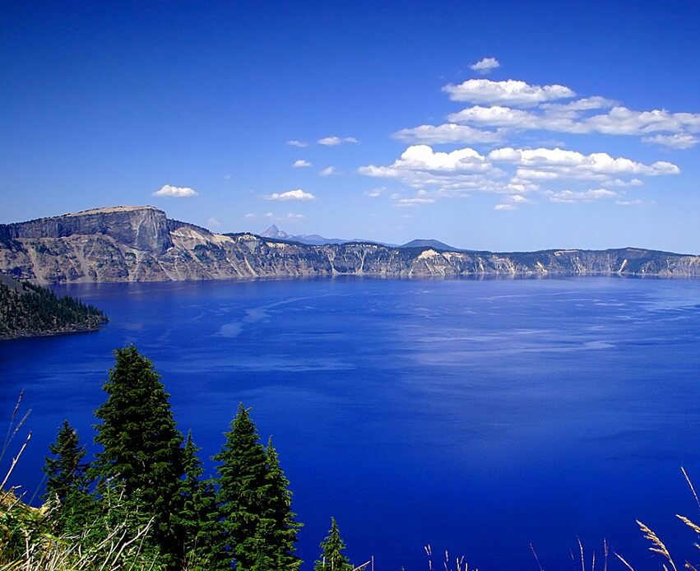
И не сможем никогда,
Нет сокровища дороже,
Чем чистейшая вода.
Отраженьем неба синим
Распростёрлась между скал
Гордость и краса России –
Чудо озеро Байкал.
В нем запас воды огромен –
Нужно рекам всей земли
Триста дней течь, чтоб наполнить
Все они Байкал смогли!

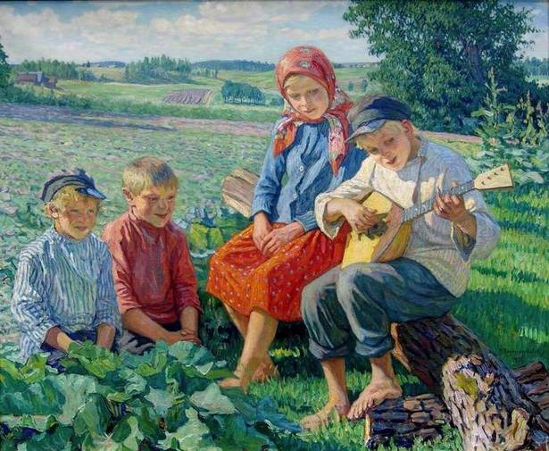
БАЛАЛАЙКА

Треугольная доска,
А на ней три волоска.
Три струны, а звук живой.
Узнаю его в момент –
Самый русский инструмент.
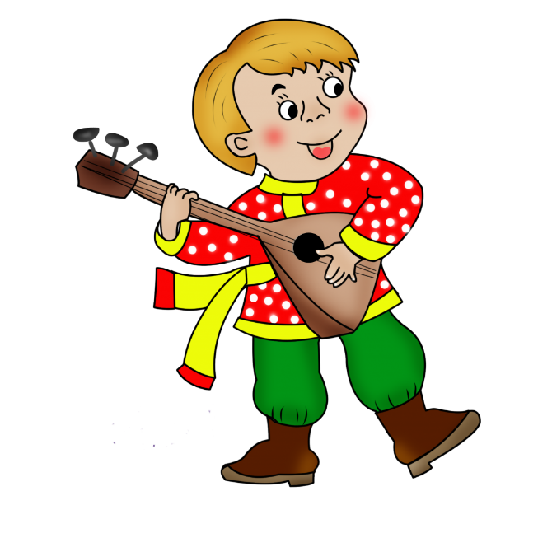

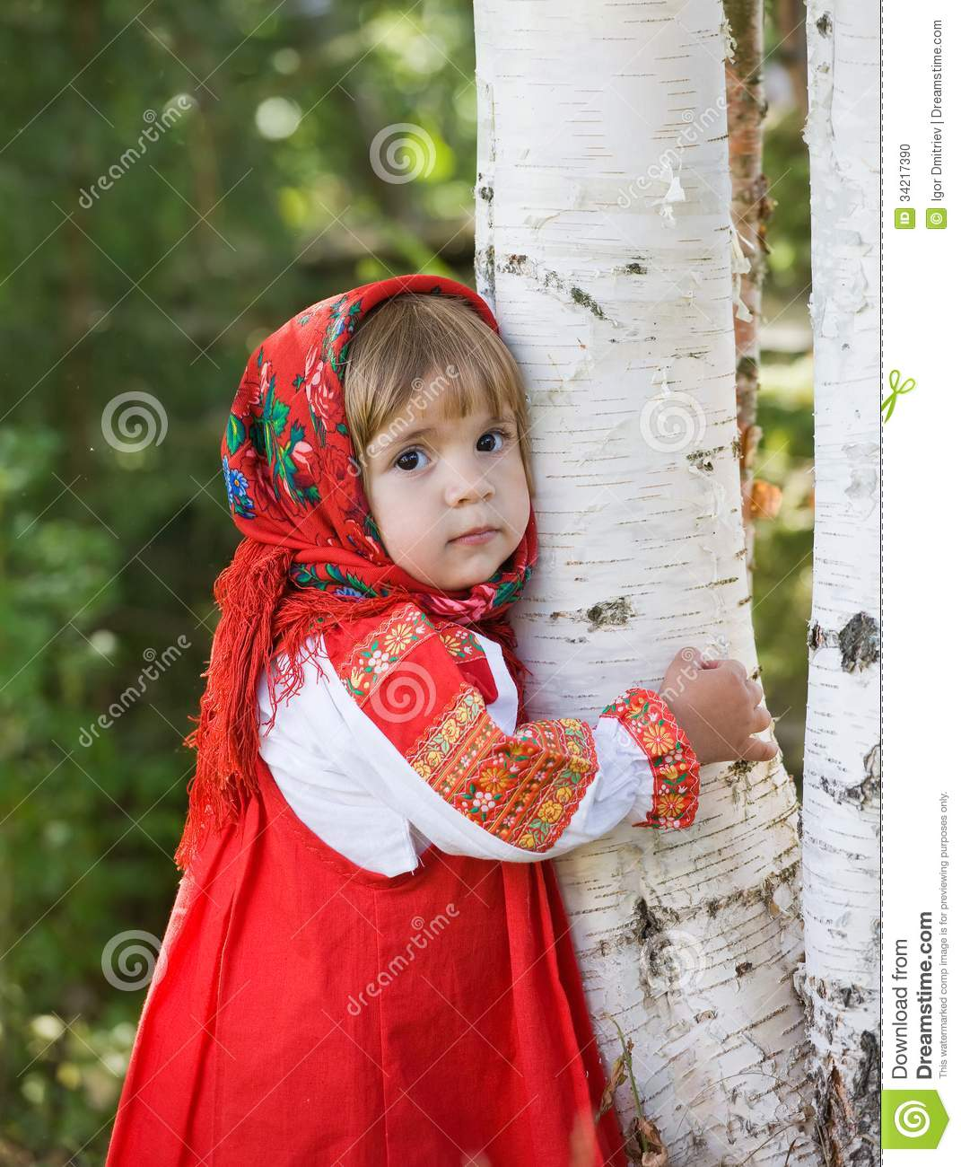
БЕРЁЗА
Белоствольная берёза –
Символ Родины моей.
Нету деревца другого
Сердцу русскому милей.
Изумрудная весною,
А зимою – в серебре,
Машет веткой золотою
Всем детишкам в сентябре.
Каждый листик, как сердечко,
Полюбуйся, погляди.
У родимого крылечка
Ты берёзку посади.

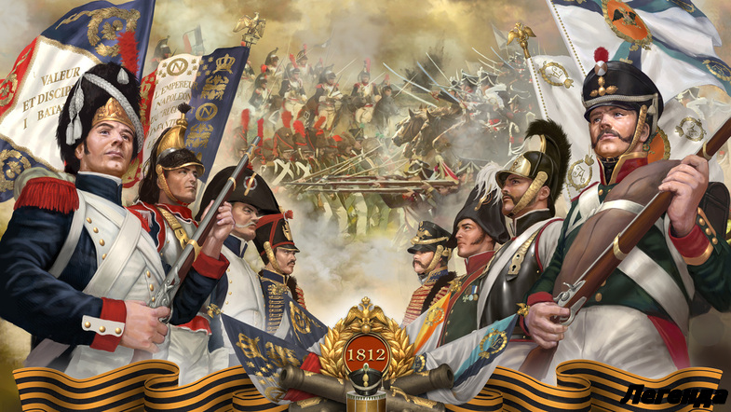
БОРОДИНО
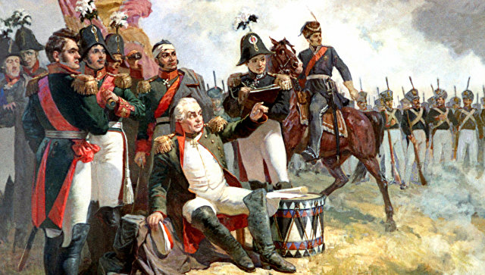
Под селом Бородино
Бой гремел давным-давно.
Генерал-герой Кутузов
Планы все сорвал французов.
Сломлен был Наполеон,
А потом и выгнан вон.
День 8 сентября –
Славный день календаря.
Бородинское сраженье –
Всем врагам на устрашенье,
Чтобы знали наперёд –
Враг в Россию не пройдёт!

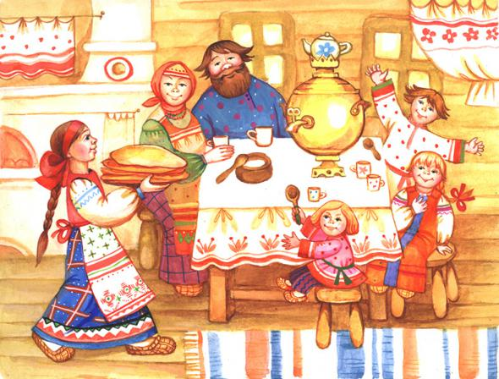
БЛИНЫ
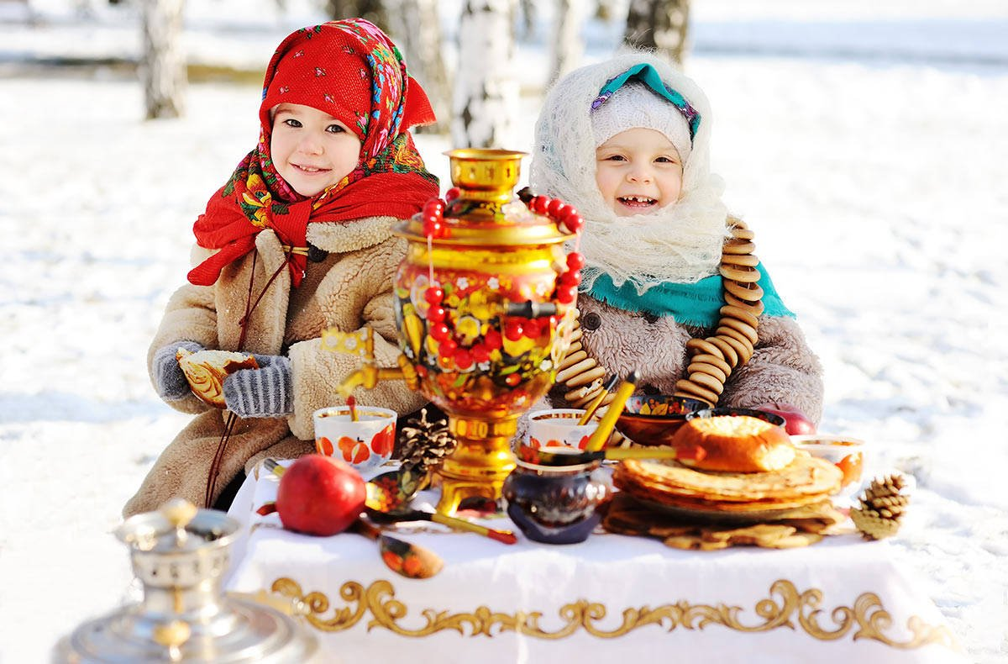
Если есть сковорода,
Будет русский сыт всегда:
Жарким солнышком весны
Зашкварчат на ней блины.

Пышные, румяные,
Пламенно-огняные.
С ободочком-корочкой,
С мёдом ешь, с икорочкой.

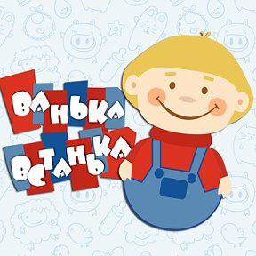
ВАНЬКА-ВСТАНЬКА
Эй, публика, на меня глянь-ка!
Я-игрушка! Я Ванька-встанька!
Пригните к земле лбом,
Опять стану столбом!
Пускай беды, пускай невзгоды! Если другу приходится туго
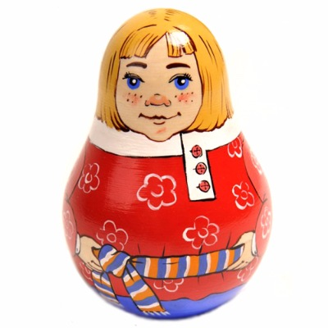
Я из крепкой русской пород Всегда из беды выручу друга!
Я секрет один открою,
Тайну главную свою:
Я не знаю, сколько стою,
Но прочнее всех стою!
Если рядом Ванька-встанька,
Ты не бойся и не трусь!
Если вдруг меня повалят,
Я тотчас же поднимусь!

ВАСИЛЕК
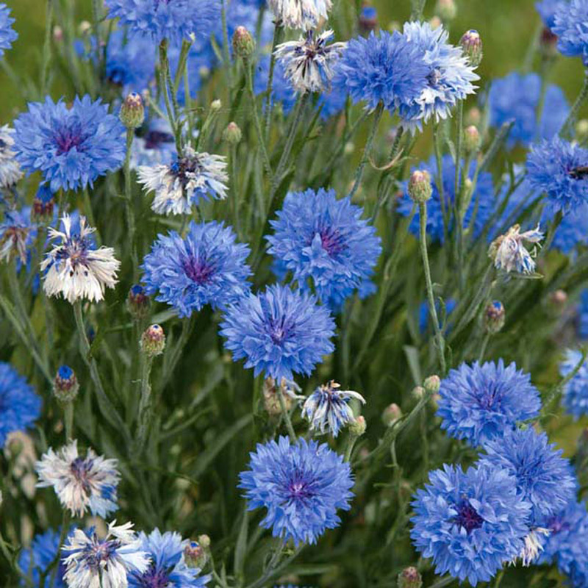
Назван он ласково именем
мальчика,
Дружит с ромашкою
и одуванчиком,
Строен и крепок его стебелёк,
В поле растёт
этот синий цветок.

ВИТЯЗЬ
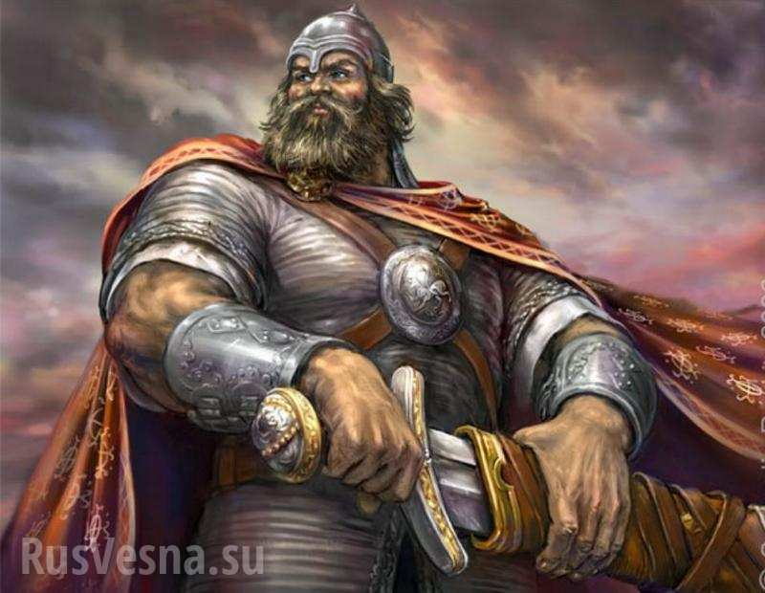
Супротивников мне нет,
Я – непобедимый!
Чудо-силушка во мне
От земли родимой
Кто пойдет войной на Русь,
С тем я живо разберусь.
Эй, злодеи, устрашитесь!
Перед вами русский витязь!

ВОЛГА
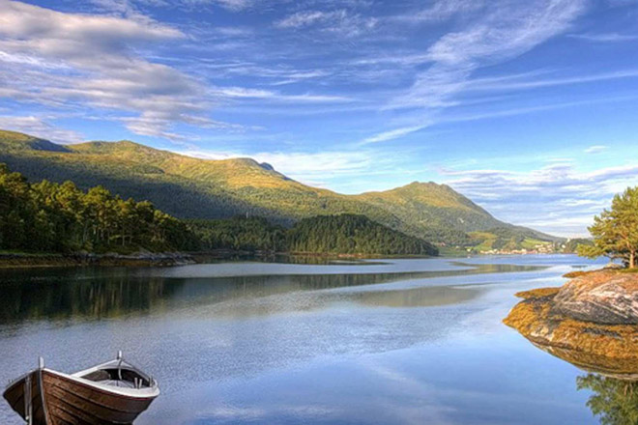
О, Волга, матушка – река
В себя вместила облака!
И небо, отразившись в ней,
К нам ближе стало и родней!
И стелятся пунктиром косы
Песчаных раскаленных плёсов…
По тихой заводи речной
На лодке мы скользим с тобой:
Как зеркало, река застыла,
Горячий воздух так упруг…
Я помню все, что с нами было…
И ты не забывай, мой друг…

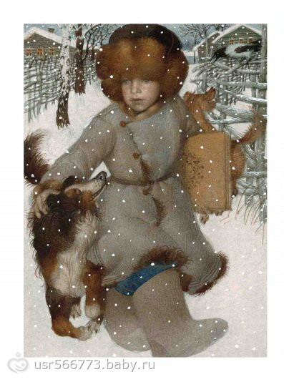
ВАЛЕНКИ
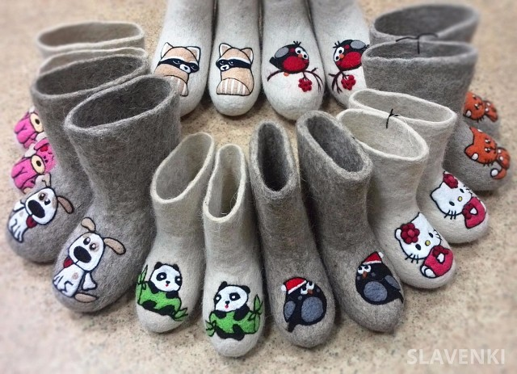
Для больших и маленьких
Есть обувка – валенки.
Чтоб по снегу мы гуляли,
Их из шерсти нам сваляли.
Не страшны теперь угрозы
И сибирского мороза.
Он пускай себе трещит,
Войлок ноги защитит.
Русский валяный сапог
Победить века все смог.
У него есть свой музей –
Сам сходи, своди друзей.

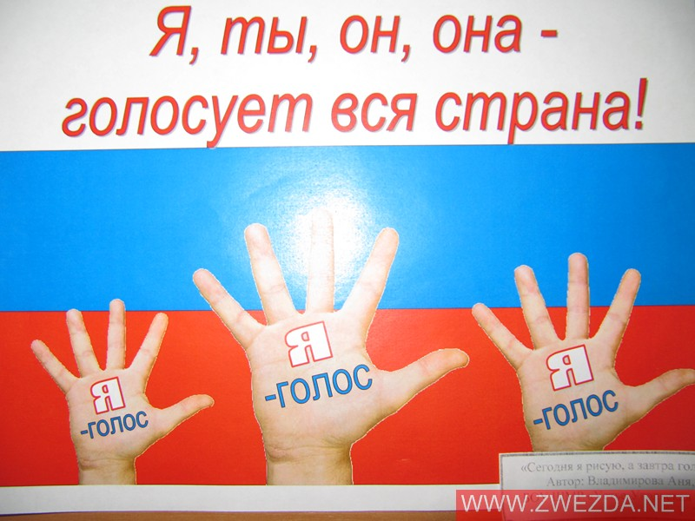
ВЫБОРЫ
Нет в жизни страны
Важнее момента,
Чем выборы Думы
И Президента.
Каждому нужно,
Всё взвесив, решить,
Кому управленье
Страной поручить.
«Просеять сквозь сито»
Всех кандидатов,
И лучшим из лучших
Доверить мандаты.
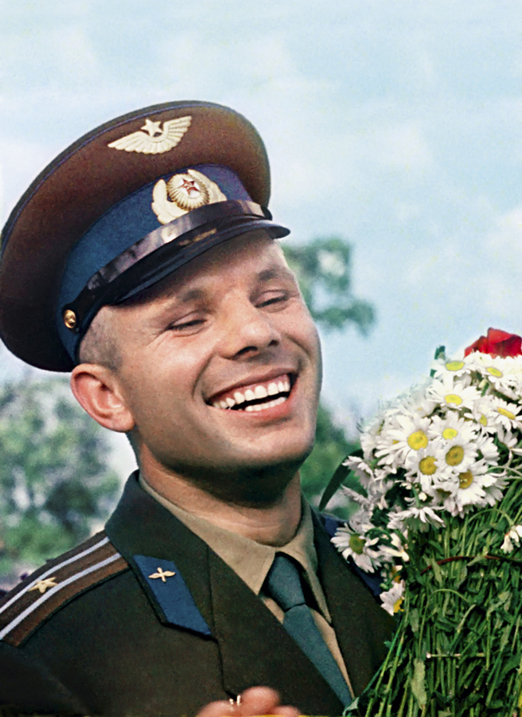

ГАГАРИН

В космической ракете
С названием «Восток»
Он первым на планете
Подняться к звёздам смог.
Поёт об этом песни весенняя капель:
Навеки будут вместе
Гагарин и апрель


ГЕОРГИЕВСКАЯ ЛЕНТОЧКА
Георгиевская лента – и порох, и огонь,
И горечь слёз, и радость Дня Победы.
Не просто гордый символ, а шёлковый погон,
За добрый мир, что нам добыли деды.
Георгиевская лента – как выживший цветок,
Что видел злом загубленное детство,
Сожжённые селенья, руин смертельный смог…
Не просто символ – памяти наследство.
Георгиевская лента – двухцвет простых полос –
На фронтовых дорогах кровь и пламя,
И жизней эшелоны, ушедших под откос…
И злом исполосованное знамя.
Георгиевская лента – и порох, и огонь –
И скорбь души, и солнце жизни новой.
Узор двухцветных линий – истории ладонь,
Судьбы орнамент…Памятное слово.

ГЕРБ РОССИИ
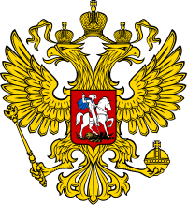
У России герб красивый,
Полный гордости и силы –
Золотой орел двуглавый
Держит скипетр и державу.
С запада и до востока
Крылья он простер широко.
Три над ним короны реют,
И копьем пронзает змея
Всадник на его груди:
Зло придет – не пощадим!
В этом деле нам подмога –
Правда, честь и вера в Бога!

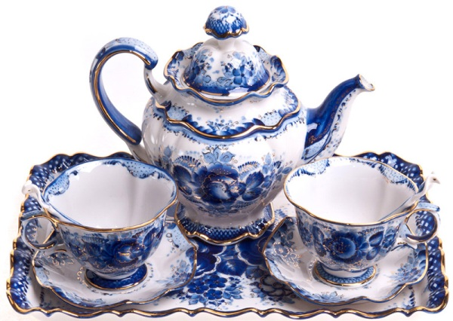
ГЖЕЛЬ

Из глубины веков до наших дней,
Стараньем мастеров умелых,
Русь украшает чудо – Гжель
Узором синим в платьях белых.
Весеннее украсят утро
Чудесной гжели нежные букеты,
И лёгким ветерком как будто,
На нас подует жарким летом.
Порой осенней в ярких красках
Природы милого творенья,
К нам гжель приходит снежной сказкой,
Зимы, предвидя приближение.
Ну а зимой, холодной, вьюжной,
Согреет нас огнём камин,
В котором, жаркий пламень дружит
С узором сине-голубым.

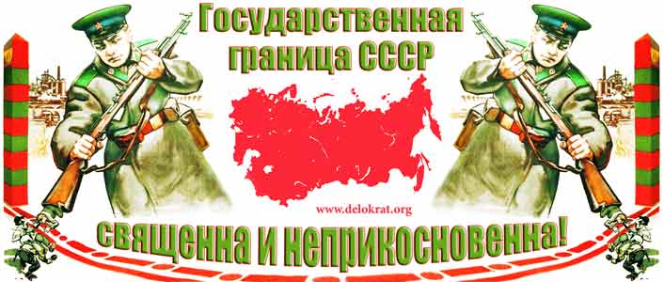
ГОСУДАРСТВЕННАЯ ГРАНИЦА

Восемнадцать ближайших соседей
У России, а дальних не счесть.
К нам гостей званных множество едет,
Но и гости незваные есть.
Пограничная служба России
Охраняет границы страны,
Потому что злодеи чужие
Людям нашим вредить не должны!
На воде, в небесах и на суше
Пограничник готов ко всему –
Если кто-то границу нарушит,
То пощады не будет ему!

ГРАЖДАНИН РОССИИ
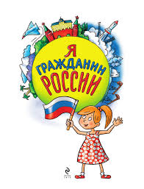
Если ты живёшь в России,
Если ты родился тут,
Будь ты русский иль мансиец,
Эскимос или якут,
Кабардинец иль аварец,
Белорус иль осетин,
Украинец иль нанаец,
Ты – российский гражданин!
Вся страна наш общий дом,
Предков созданный трудом!

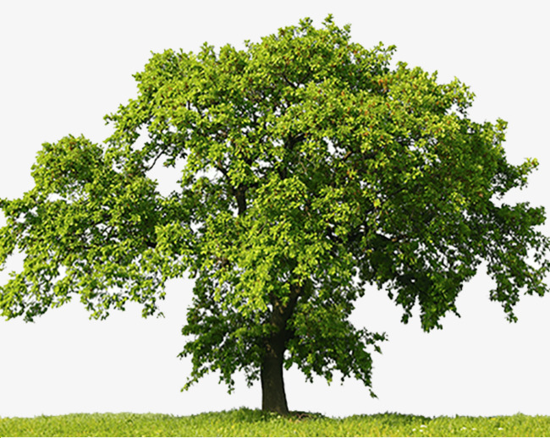
ДУБ

Развесистый дуб на холме зеленеет,
Раскинувши ветви широко.
И в землю родную своими корнями
Он входит глубоко-глубоко.
И пусть над вершиной проносятся тучи,
Пусть ветры над ним завывают,
Он держится крепко за землю родную,
И бури его не ломают.

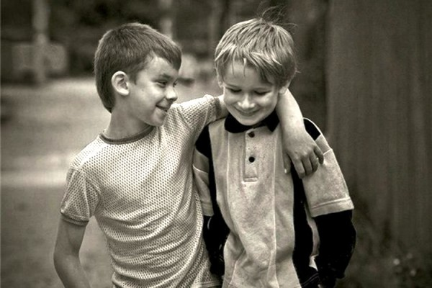
ДРУГ

Он тебе по крови
Вовсе не родной,
Но всегда и всюду
Вместе он с тобой.
Станет если грустно
Иль сразит недуг,
Шуткою поможет
И поддержит друг.
Ты ему откроешь
Свой секрет без страха –
Верность и доверие
Не потерпят краха.
Без него на свете –
Словно как без рук.
Ты цени, что рядом,
Есть надёжный друг.


ЕДИНСТВО
Очень много слов на свете,
Как снежинок у зимы.
Но возьмём, к примеру, эти:
Слово «Я» и слово «Мы».
«Я» на свете одиноко,
В «Я» не очень много прока.
Одному или одной
Трудно справиться с бедой.
Слово «Мы» сильней, чем «Я».
Мы – семья, и мы – друзья.
Мы – народ, и мы – ЕДИНЫ.
Вместе мы непобедимы!

ЕДИНСТВО НАРОДОВ – СИЛА РОССИИ

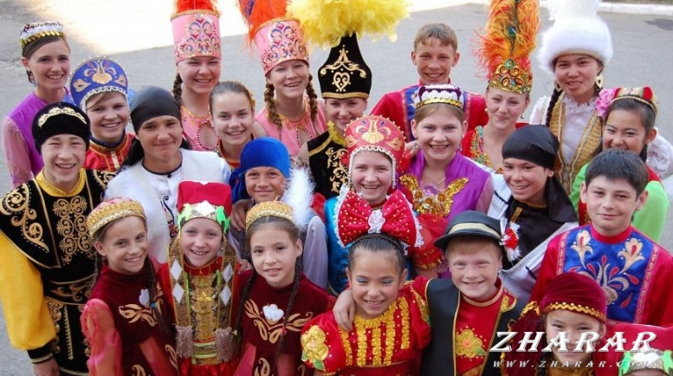
Еврей и тувинец, бурят и удмурт,
Русский, татарин, башкир и якут.
Разных народов большая семья,
И этим гордиться должны мы друзья.

Россией зовётся общий наш дом,
Пусть будет уютно каждому в нём.
Любые мы трудности вместе осилим
И только в единстве сила России.

ЖАВОРОНОК
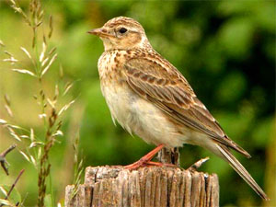
Над родной сторонкою
Жаворонки звонкие...
На крылах своих весну
Принесли они в страну.
Резво носятся кругами
Над российскими лугами,
Напевая нам с тобой,
Как чудесен край родной.
Если рано ты встаёшь,
Первым самым в класс идёшь,
Спать подольше нет мечты,
Значит, жаворонок ты.

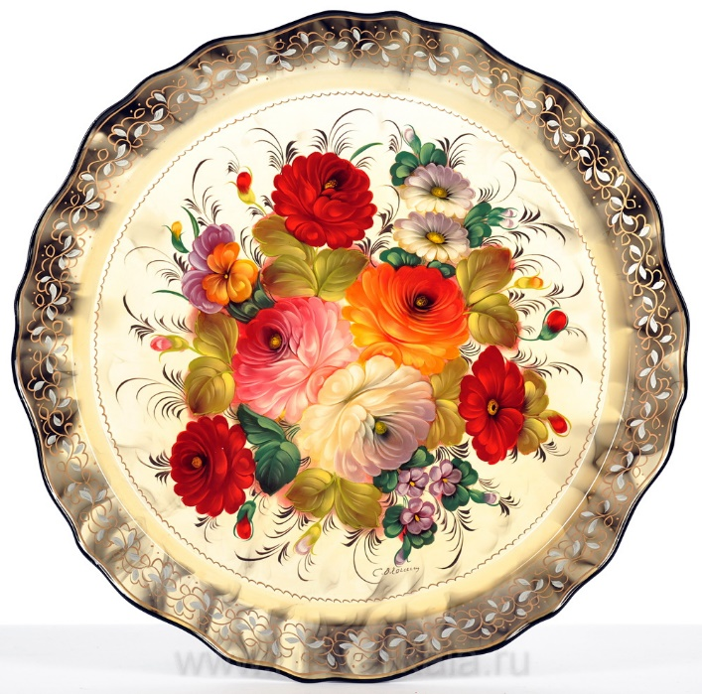
ЖОСТОВО
На жостовском подносе
В зеркальной глади лака –
Ржаная медь колосьев,
Степной румянец мака,

Багрянец поздних листьев,
Лесной подснежник первый…
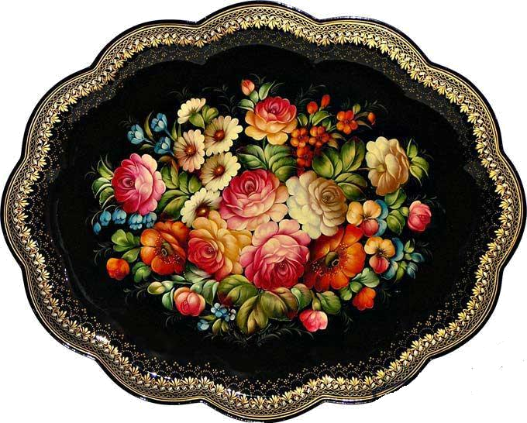
И жостовские кисти
Нежнее лёгкой вербы.

ЗЕМЛЯ - ПЛАНЕТА
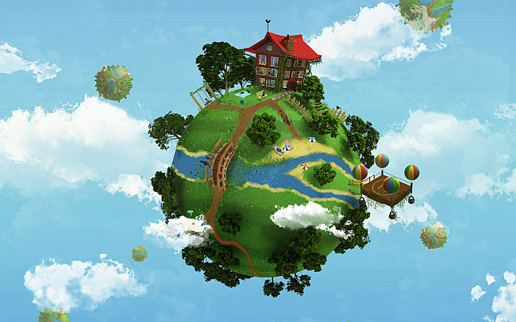
Есть одна планета-сад
В этом космосе холодном.
Только здесь леса шумят,
Птиц скликая перелётных,
Лишь на ней одной цветут
Ландыши в траве зелёной,
И стрекозы только тут
В речку смотрят удивлённо…

Береги свою планету — Ведь другой, похожей, нету!

ЗНАМЯ-ПОБЕДЫ
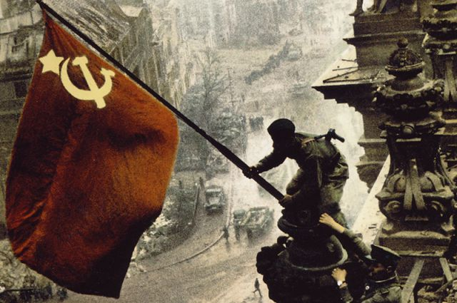
Войну великую
Страна пережила,
И на фронтах герои
Пали не напрасно-
Их верность Родине
К свободе привела
Под Знаменем Победы
Ярко-красным.


ЗАКОН


Нет без колокола звона,
Нет порядка без закона.
Это правила для всех,
Чтоб в делах был лишь успех.
Чтоб хозяйствовать умело,
Чтоб здоров народ был, целым,
Чтобы прямо шли, не криво,
По труду и справедливо
Чтоб ценился в дело вклад,
А в стране был мир и лад.

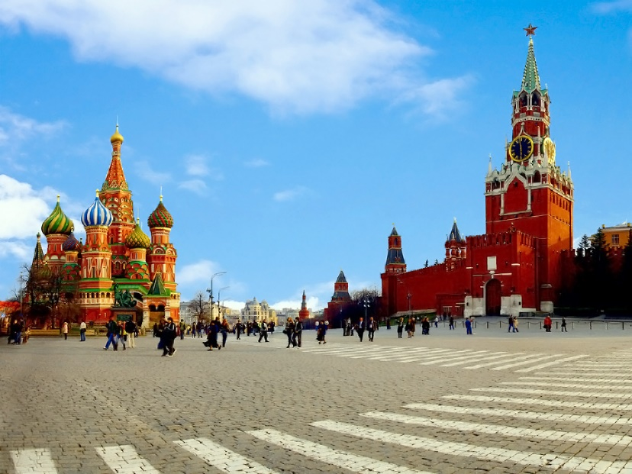
КРАСНАЯ ПЛОЩАДЬ
Мы с детства запомнили эти слова,
И нету прекрасней и проще
Для города имени — город Москва,
Для площади — Красная площадь.
На свете немало других площадей,
Героев на свете немало.
Но сколько здесь было отважных людей,
Пожалуй, нигде не бывало.
Кто в море уходит, кто в космос летит,
Маршрут пролагая опасный,
Но каждый считает началом пути
Прогулку по площади Красной.
Здесь встретишь людей из столицы любой:
Парижа, Варшавы, Алжира...
Давай же сегодня пройдёмся с тобой
По стартовой площади мира!

КРУЖЕВА
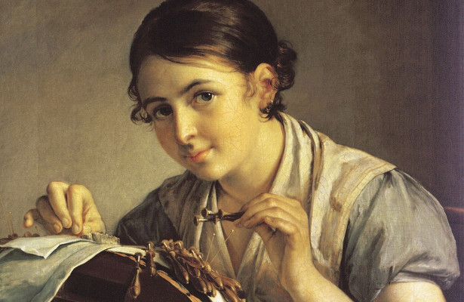
Украшением одежды
Они были с давних дней,
На Руси плели их прежде
Девы множества семей:
Средь имущества невесты –
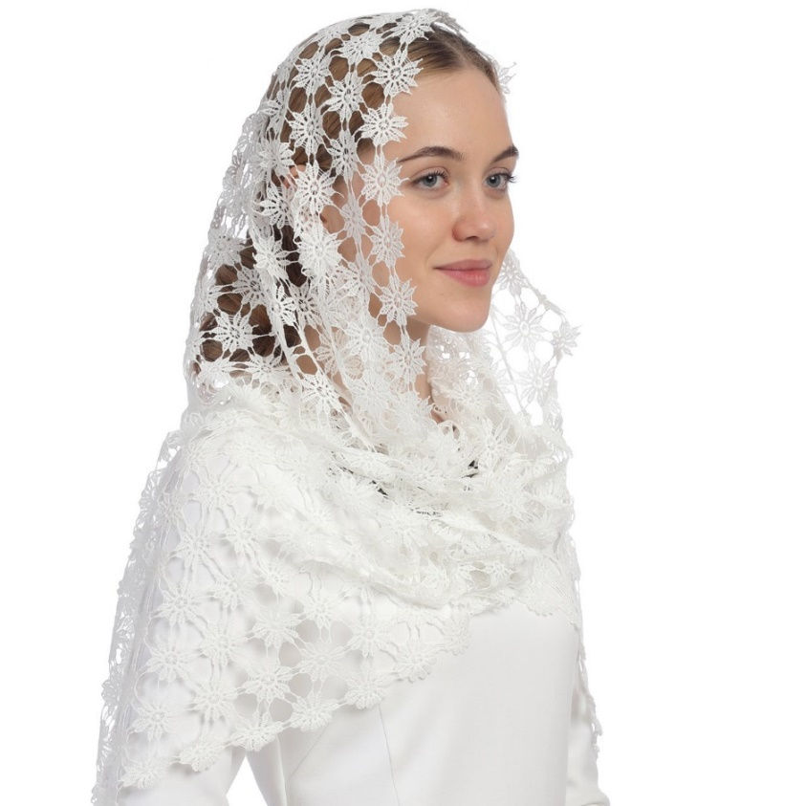
Как приданое…Вот так,
Вот такое «тили-тесто»,
Подтверждённый, кстати, факт!


КУЛИЧ
Мама утром встала рано,
Испекла пирог румяный,
Пышный, сдобный и душистый,
С чудной коркой золотистой.

Он украшен пудрой сладкой,
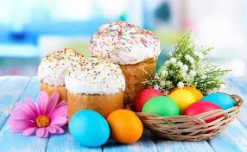
Белой сливочной помадкой.
Он с ванильным ароматом,
В нем орехи и цукаты.

К славной Пасхе испечён.
Куличом зовётся он.

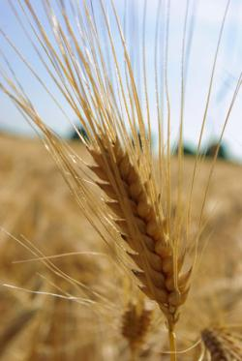
КОЛОСКИ С УСАМИ

Убедитесь сами: В магазинах тонны
Колоски с усами! Булки и батоны,
Прямо как у кошки - Бублики, бисквиты –
Колкие немножко! Полки все забиты.

В каждом колосочке А для угощенья –
Зернышки комочки, Пряники, печенье,
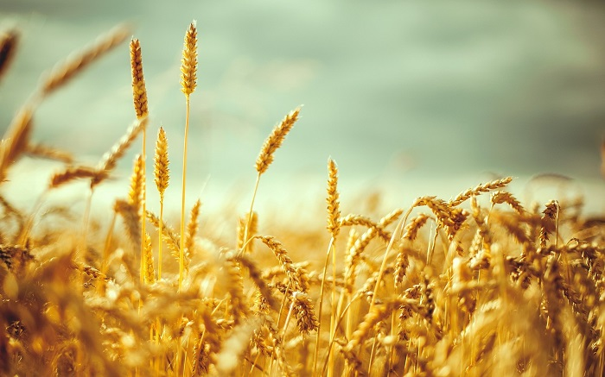
Зёрнышки с мукою Вкусные коврижки –
Бело-золотою. Ешьте ребятишки!

Соберут их скоро, Ешьте, уминайте,
Будет зёрен горы На пол не бросайте –
Высотой до неба - Колоски с усами
Это горы хлеба! Не придут к вам сами!

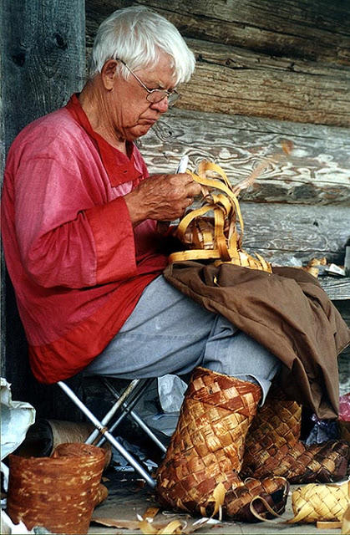
ЛАПТИ-ЛАПОТОЧКИ

Ай, люли-люли-люли!
Наши детки в лес пошли,
Лыко собирали,
Да в корзинки клали!
А из лыка наперёд
Лапти батюшка сплетёт,
Чудо-лапоточки
Для своих сыночков.
Вот так диво-лапоточки!
Обуваются сынки,
Вот уже по стёжке
Побежали ножки.
Будут деточки гулять,
В новых лаптях щеголять,
По лесу резвиться,
Бегать во водицу!

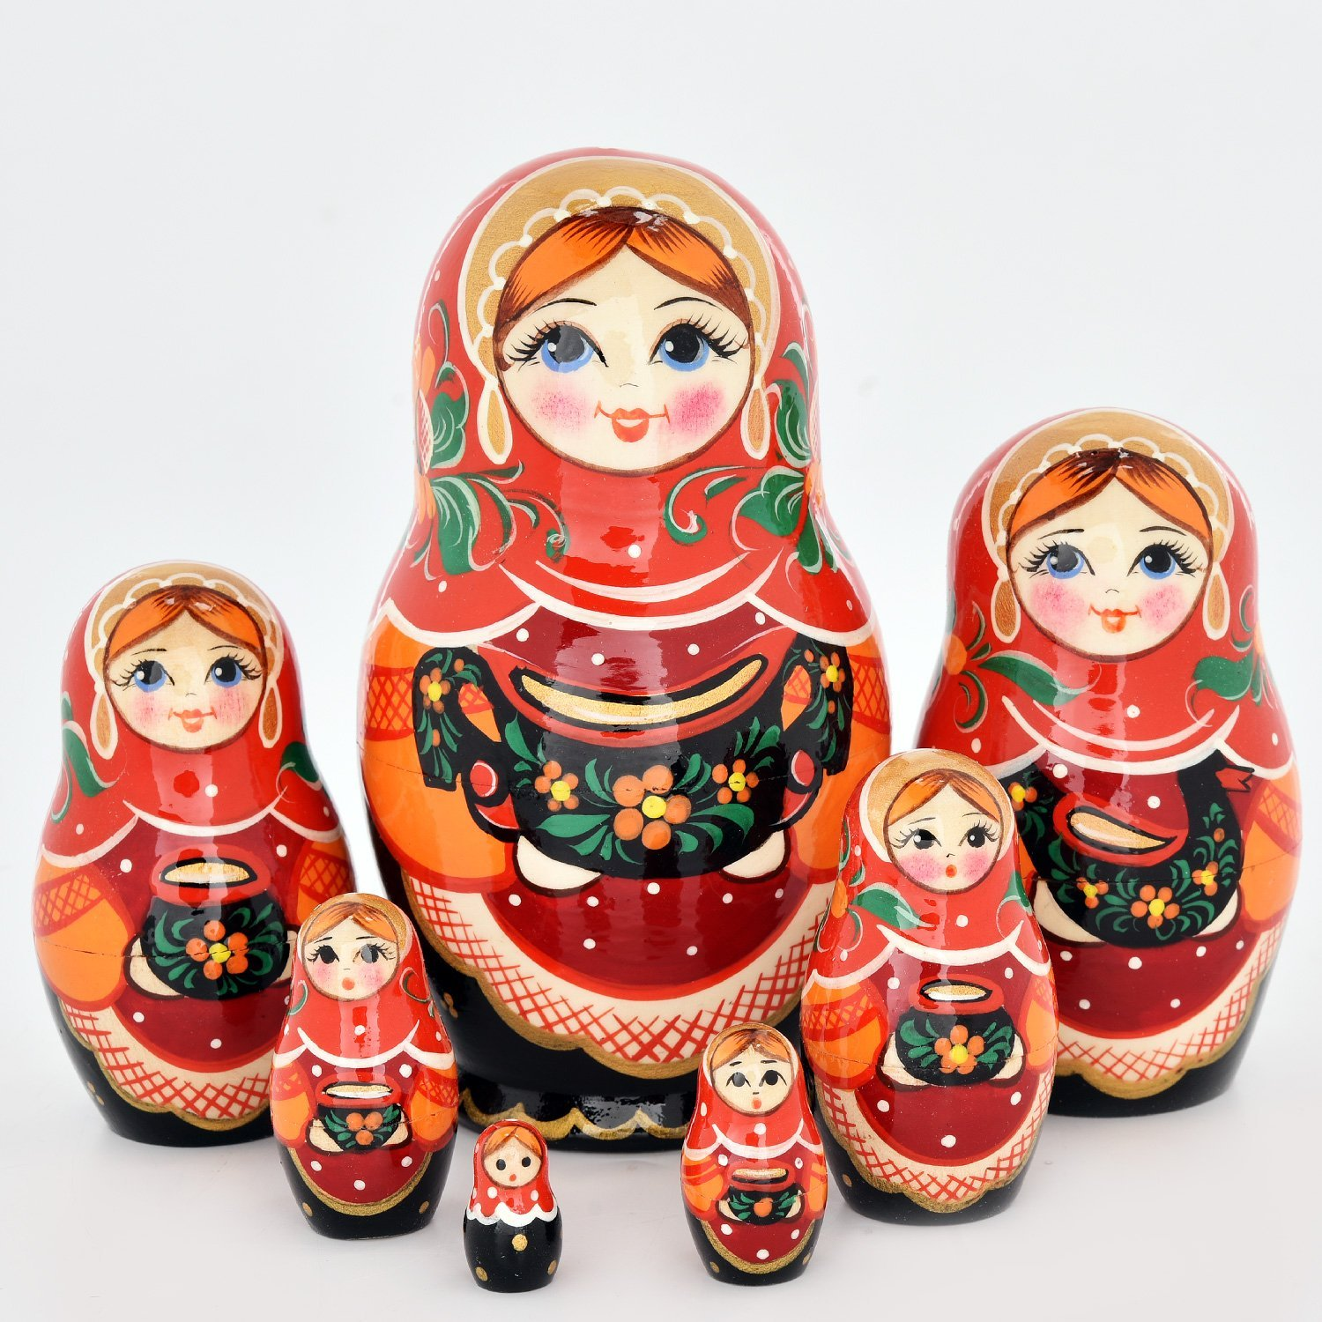
МАТРЁШКА РОДНАЯ
Появилась в России недавно,
Но такой она стала родной.
С этой куколкой – доброй, забавной –
Никакой не сравниться другой!

В сарафане цветастом, в платочке,
Так нарядна, румяна, видна,
А внутри неё прячутся дочки.
Целый мир покорила она!

Куклу вырезал мастер вручную,
Теплотой своих рук напитал,
И вдохнул в неё душу живую.
А художник, любя расписал

МЕДВЕДЬ
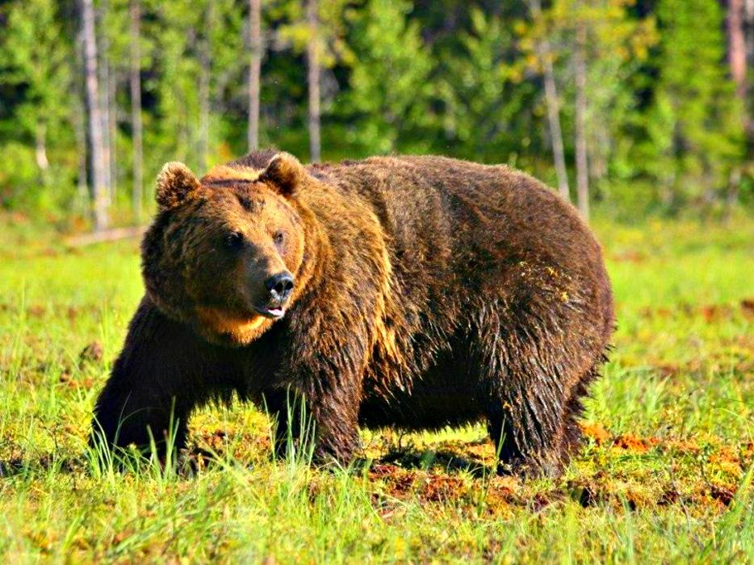
Он хозяин леса строгий,
Кабинет его в берлоге.
Среди хищников-зверей
Всех он больше и сильней.
Он Топтыгин, он и Мишка
На страницах в детских книжках,
Он и в сказочных лесах,
И в картинках на гербах.
Грозным рыком наделён,
Символ русской мощи он.
Пусть медлителен на вид,
Всех врагов он победит.
Всем совет: не лезь в берлогу,
Медвежат-детей не трогай!
Будьте добрыми, соседи, –
Не страшны тогда медведи.

МИР

Как растенья в дни весны,
Мир цветёт весь без войны.
Всё растёт под мирным небом:
От детишек и до хлеба.
И от мирного труда
Ввысь стремятся города,
Хорошеют дружно сёла,
Счастлив весь народ весёлый.
Жизнь спокойна круглый год,
Нет голодных, нет сирот.
Спится сладко на подушке,
Коль молчат ночами пушки.
Только знай, мир очень хрупкий,
Как хрустальные скорлупки!
Чтобы войнам не бывать,
Мир нам нужно защищать!

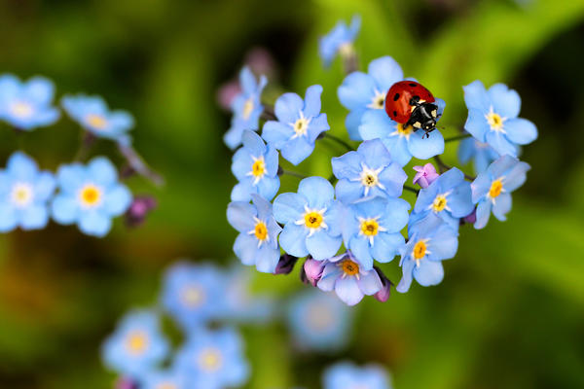
НЕЗАБУДКИ

Голубые незабудки
На полянке - там и тут.
Их совсем не ради шутки
Незабудками зовут.
Потому их так назвали.
Чтоб от Родины вдали
Мы с тобой не забывали
Красоту родной земли!

НАРОД
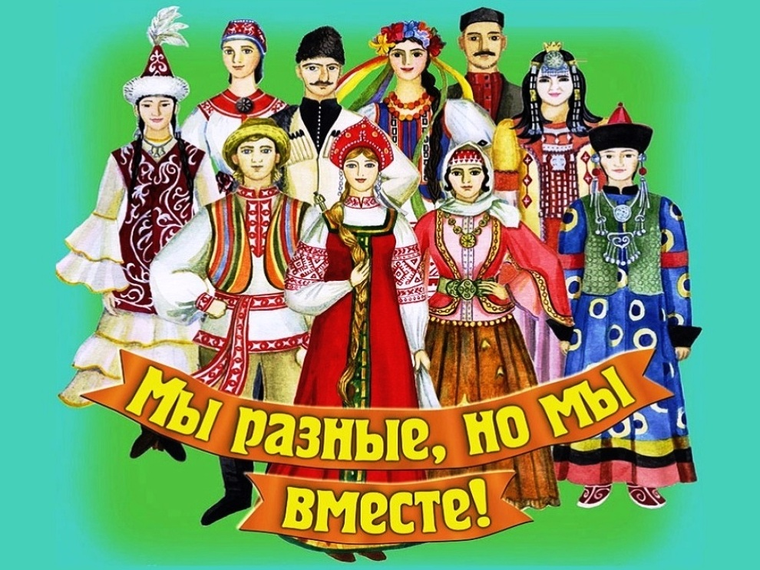
Любая на свете
Нашем страна
Народом своим лишь
Богата, сильна.
Частичка народа –
Каждый из вас,
Частица побольше –
Весёлый ваш класс.

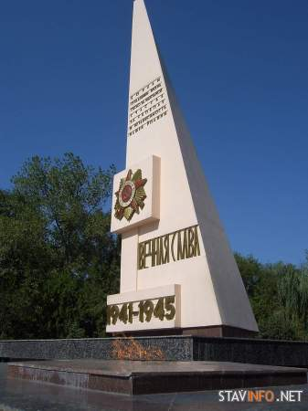
ОБЕЛИСКИ

Много скромных обелисков
На полях родной страны,
Как серебряные искры
Из далёкой старины.

Помнит всех моя Держава,
До последнего бойца,
Кто, сражаясь в час кровавый,
Пал под вихрями свинца.

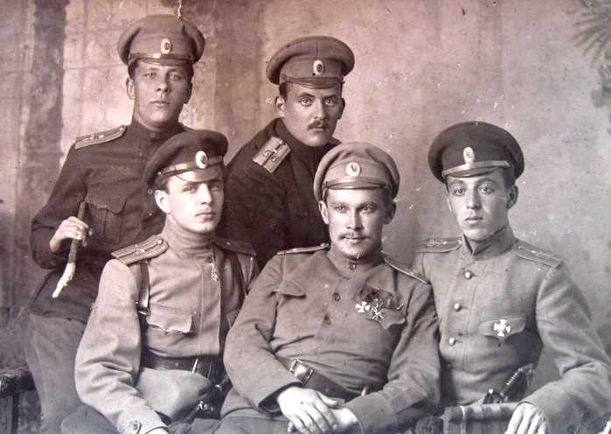
ОФИЦЕРЫ
Есть у нас ракеты, танки,
Кораблей могучий строй,
Самолёты спозаранку
Берегут земли покой.
Под водою, в небе синем,
В чистом поле и в лесу
Верно воины России
Службу нужную несут.
Я, как вырасту, мечтаю
Тоже встать в военный строй
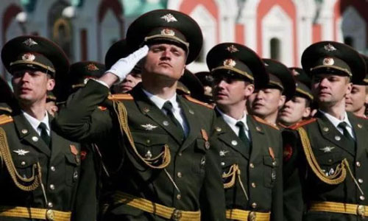
И давно во сне шагаю
По булыжной мостовой!
На плечах блестят погоны,
Лица строгие видны,
На параде в тех колоннах
Честь и молодость страны!
Ратный труд до капель пота
В зной, дожди и холода…
Офицером быть почётно
В нашей армии всегда!

ОТЧИЗНА
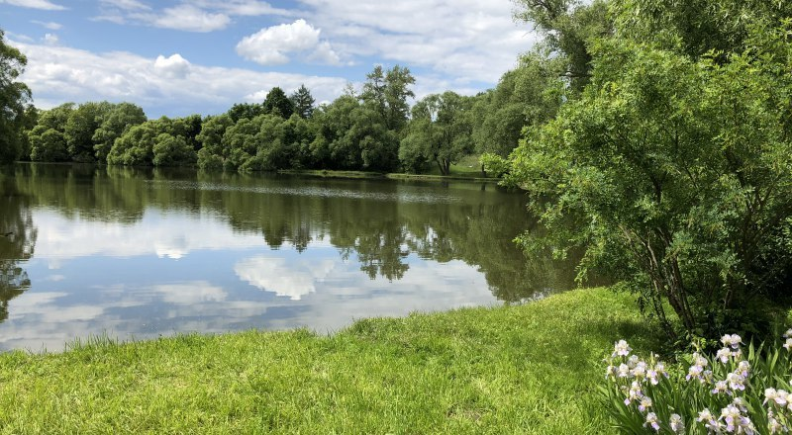
Земля родная прадедов,
И дедов, и отцов –
Работников умелых,
Заправских удальцов.
Земля, что все хранили
Надёжно от врагов,
Чтоб вырастить свободными
На ней своих сынов.
Святую землю предков
Отчизною зовут,
На ней уж внуки-правнуки,
Любя её, живут.

ПРИРОДА РОДНАЯ

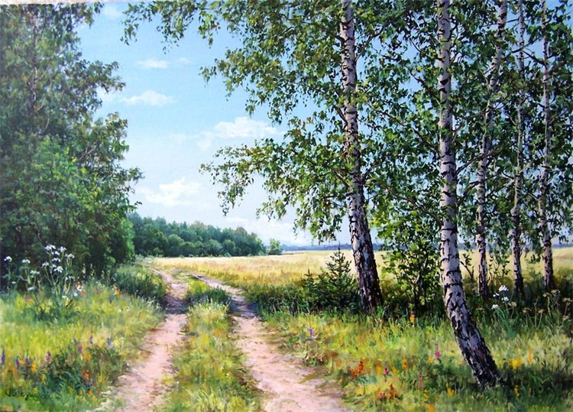
ПриРОДа – всё это: и речка, и лес,
И дятел, и лис, и простор до небес,
И где мы растём год от года.
Всё это и будет приРОДа.
А РОДина – место, где мы РОДились,
Где речка и лес наш, и дятел, и лис
Живут и растут возле дома,
И РОДиной это зовём мы.
Конечно же, мамы РОДили всех нас
На РОДине, среди приРОДы,
Там, где встречаем мы все каждый раз
С друзьями своими восходы.
И если сказать: на ПРИРОДе сейчас,
То это – ПРИ РОДине значит,
Где дом наш и мама, РОДившая нас,
Где путь наш в хорошее начат.

РОМАШКА
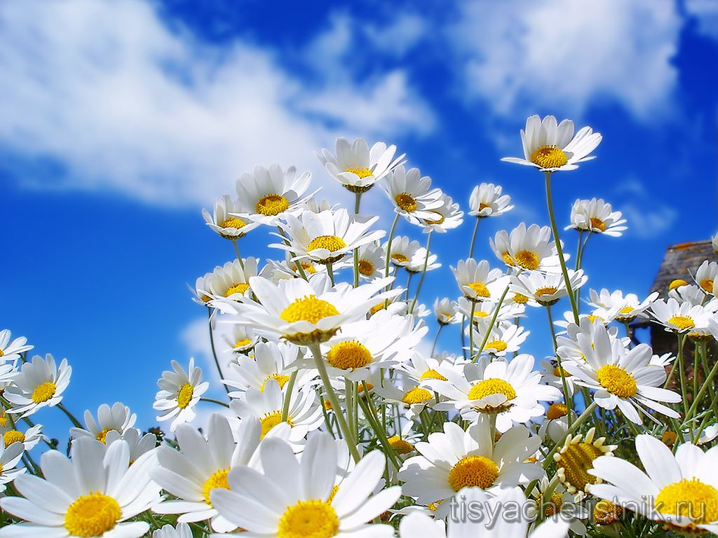
Маленькое солнце на моей ладошке, —
Белая ромашка на зеленой ножке.
С белым ободочком желтые сердечки…
Сколько на лугу их, сколько их у речки!
Зацвели ромашки – наступило лето.
Из ромашек белых вяжутся букеты.
В глиняном кувшине, в банке или чашке
Весело теснятся крупные ромашки.
Наши мастерицы принялись за дело –
Всем венки плетутся из ромашек белых.
И козленку Тимке и телушке Машке
Нравятся большие, вкусные ромашки.

САМОВАР
Я у бабушки в деревне
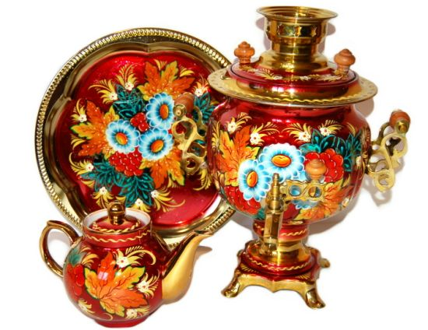
увидала самовар,
Он блестящий и огромный,
выпускает шумно пар
Внутрь его кладутся щепки,
чтобы быстро закипал,
А вверху труба большая –
просто чудо – самовар.
Я такого не видала
в нашем городе нигде
Самовар тот был старинным
и с медалями везде,
Ну а чай какой пила я,
невозможно передать,
Что там «SPRITE» и та же «FANTA»,
им тот чай не перегнать.
Чай с каким-то разнотравьем,
ароматен и горяч
Блинчики к нему подали,
напилась я чая всласть.
И теперь прошу я маму самовар такой купить,
Чтоб могла я вкусным чаем всех подружек угостить.

СОЛОВЕЙ
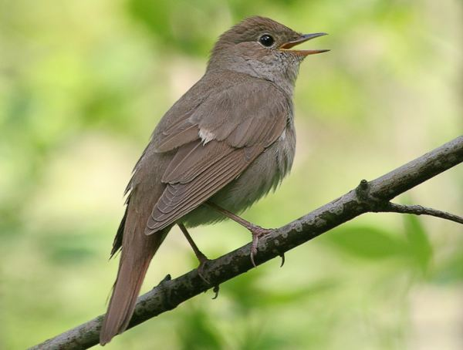
Пташка-крошка средь ветвей
Трели рассыпает.
Это курский соловей,
Все солиста знают.
Пусть одёжкой не павлин,
Горло – золотое.
В мире он такой один
Славы удостоен.

УРАЛ –КРАЙ РОДНОЙ

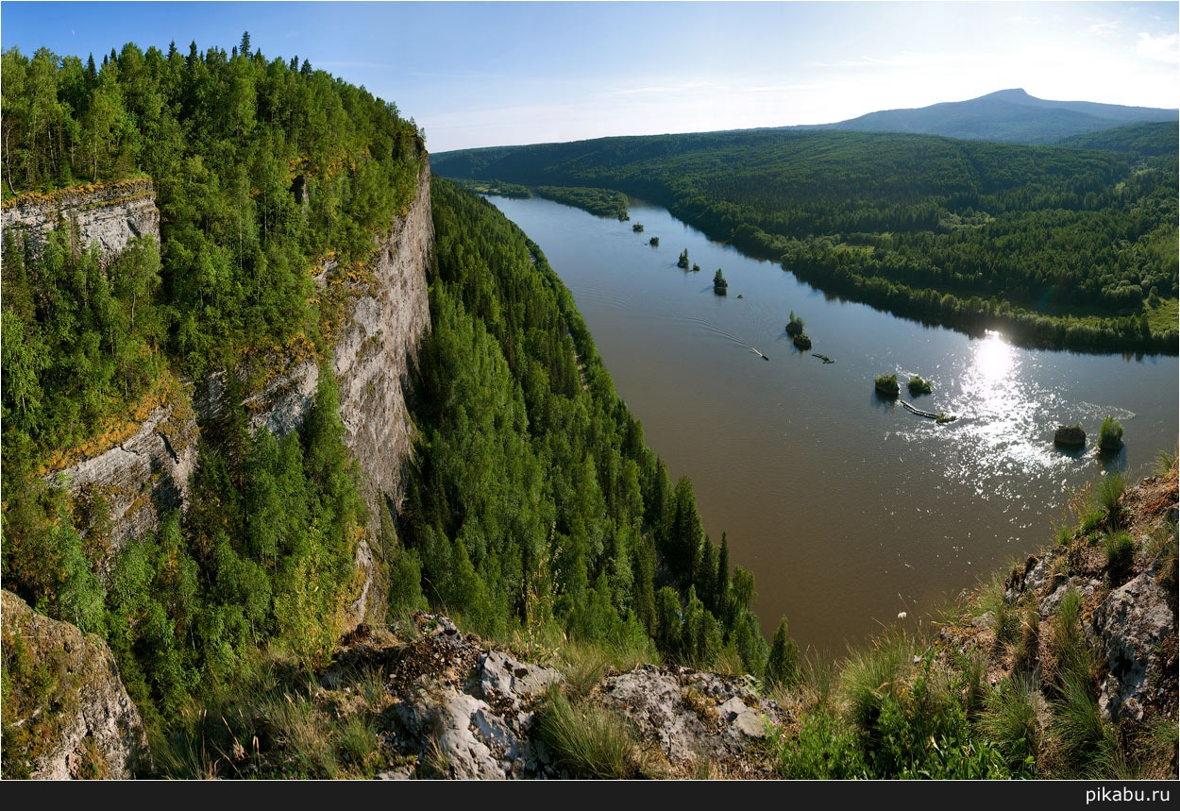
Синие скалы, берёзы, рябины —
Край наш суровый, но сердцу родной.
Горы Уральские выгнули спины
Елей дремучих колючей стеной.
Недра земли с самоцветной начинкой
Сказам Бажова сверкают в ответ,
Белой ромашковою пелеринкой
Россыпь полянок встречает рассвет.
Белые ночи и горные речки —
Милая родина, добрый мой свет,
Кладезь преданий, легенд бесконечных,
Краше тебя и прекраснее нет.

УХА
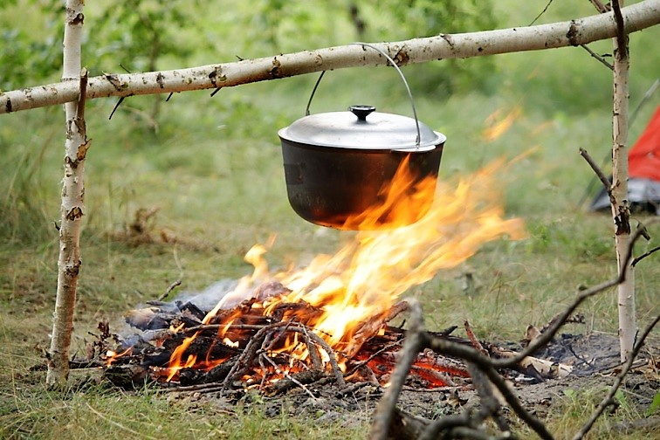
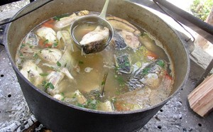
Наши предки суп любой
Называли встарь ухой.
И была у них уха
Из гуся и петуха…
Время шло, года летели
Реки рыбой все кишели,
И рыбацкая уха
Победила петуха.
Стерлядь, щука, караси –
Суп-уха по всей Руси...
Вот бурлит на костерках
В задымлённых котелках.
И в печах кипит она –
Так навариста, вкусна!..
Весь вздыхает мир честной:
Вот бы нам ухи такой!

УШАНКА

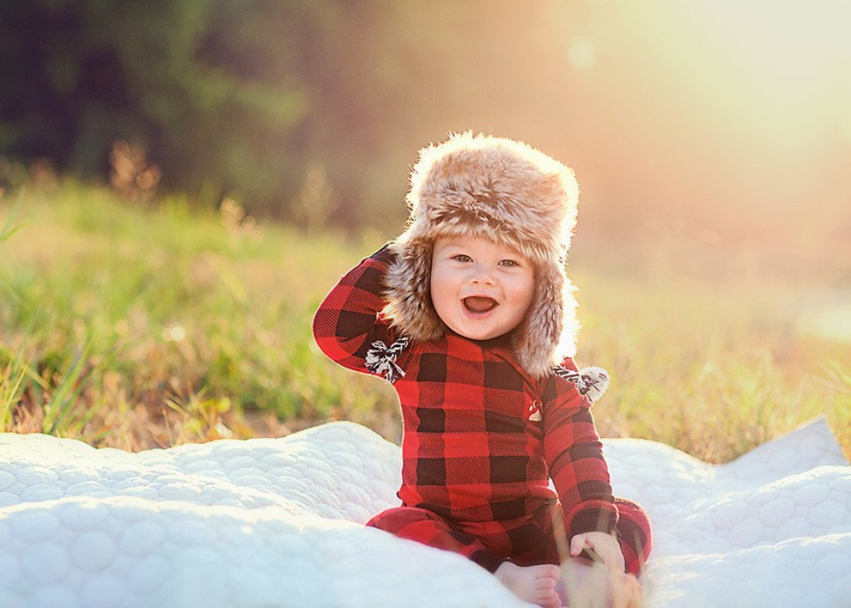
Русский морозец, известно, силён,
За уши щиплет, кусает.
Шапка-ушанка – наш русский фасон –
Уши и лоб защищает.
Тёплая шапка всем в холод нужна:
Дедушке, папе и брату.
Ну, а с кокардою станет она
Зимнею формой солдата.

ФЛАГ
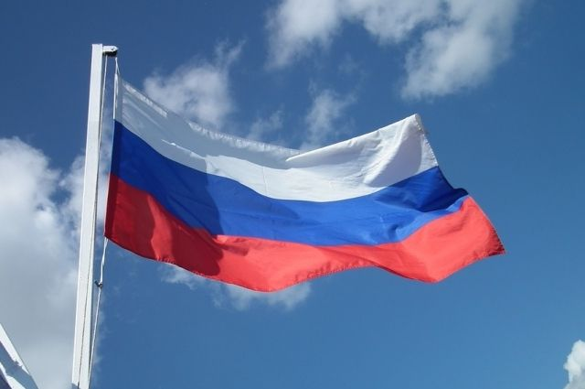
Флаг России – триколор,
Три полоски ловит взор.
И у каждой новый цвет,
А у цвета свой секрет.
Снизу красный – самый яркий,
Цвет побед в сраженьях жарких,
Русской кровью что добыты
И народом не забыты.
В середине флага – синий,
Словно Волга по равнине…
Синеву родимых рек
Любит русский человек.
Сверху, словно облака,
Цвет снегов и молока.
Чистый белый – мира цвет.
Грязным войнам только – нет!

ХОРОВОД
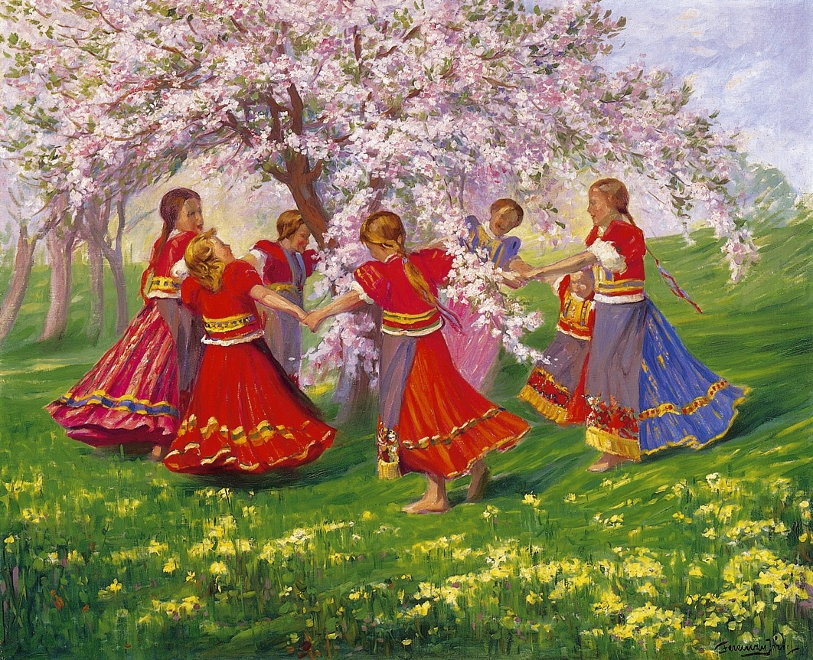
Праздника весёлого
Ждёт честной народ,
Чтобы с песней русскою
Встать всем в хоровод.
Из друзей, подружек
Цепь живым венком,
Что пойдёт-закружит
Плавным ручейком.
Да, забава предков
По сей день живёт, –
Возле ёлки водим
Все мы хоровод.

ХЛЕБ
Самый вкусный, несравненный,
Всем знакомый с детских лет -
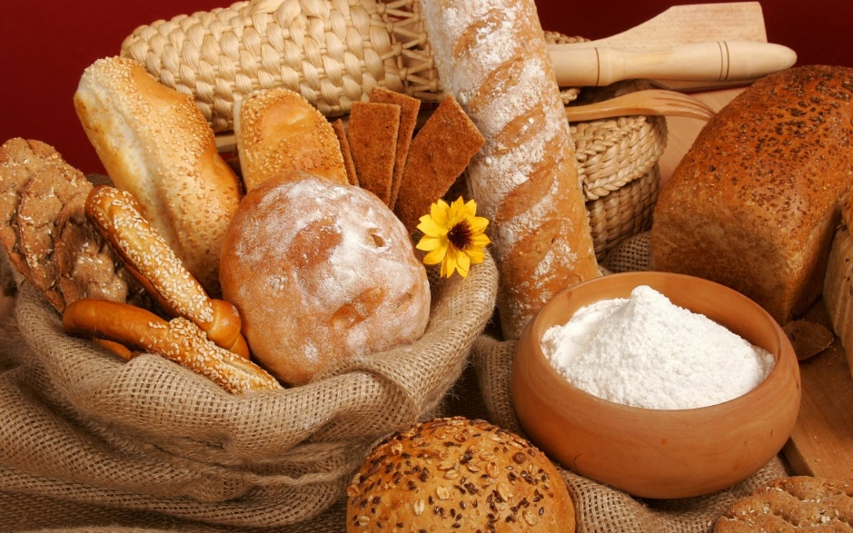
Это наш обыкновенный
И любимый русский хлеб:
Каравай пахучий, знатный,
Кренделя и калачи,
Бублик с маком ароматный,
А на Пасху куличи.
Можно с мёдом есть и с маслом,
С сыром, рыбой, ветчиной
И с икрой, кружком колбасным
Белый хлеб или ржаной.
Пироги же - хлеб особый,
Их на праздник подают,
А готовят всё со сдобой
И с начинкою пекут.
Пышки, пончики, ватрушки
Спрыгнуть с противня хотят -
Это хлебные игрушки,
В праздник радость для ребят.
Или пряники, печенье -
То, что мама испечёт,
Для детишек объеденье,
Разевай пошире рот!
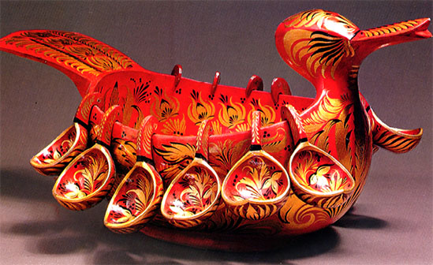
ХОХЛОМА

Хохлома ты моя золотая,
Твой характер цветист без прикрас,
Над Россией жар-птицей взлетая,
Ты волнуешь придирчивый взгляд.

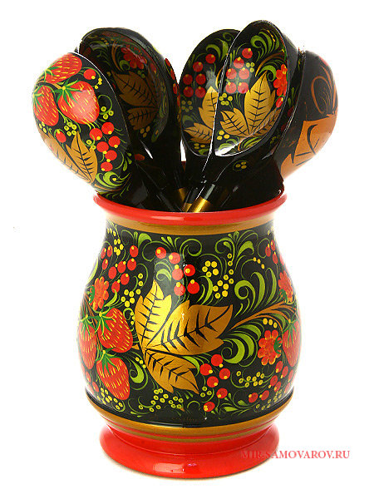
Чтоб светлели суровые лица,
Украшай вдохновенно дома,
Чудодействуй в веках, мастерица,
Золотая моя Хохлома!

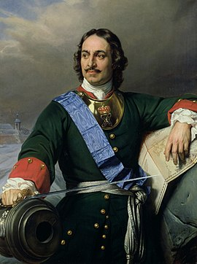
ЦАРЬ
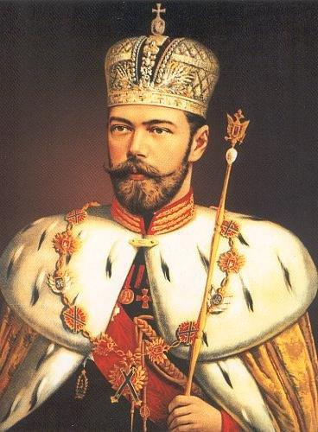
В государстве нашем встарь
Правил властно, жёстко царь.
Сам придумывал Указы,
Не спросив народ ни разу,
Хорошо от них иль нет,
Мир несут иль тягость бед.
Безраздельный властелин,
Русью правил он один.
На престол не избирался –
По родству короновался.
Царь хороший – Русь цветёт,
Царь плохой – Русь слёзы льёт.
Хорошо ли или плохо –
Царства кончилась эпоха.
Государства строй иной –
За народ закон стеной.
Всё теперь для человека –
Так должно быть век от века!
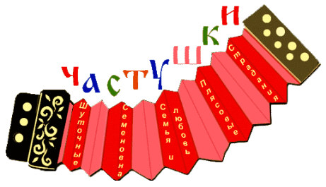

ЧАСТУШКИ
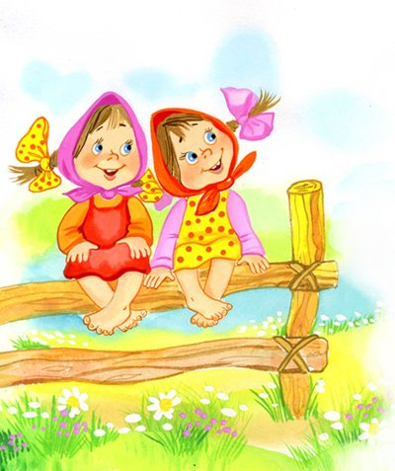
Мы – подружки-веселушки,
Нас бойчее в школе нет.
Очень любим петь частушки,
Знаем сто один куплет.
Мы притопнем каблучком
И платком помашем,
Обо всех своих делах
С шуткою расскажем.
Рифмы наши озорные,
Искромётны, как огонь,
Петь частушки помогает
Балалайка иль гармонь.
Мы у бабушек учились,
Как припевки сочинять,
И теперь мы ими будем
Всю Россию покорять.

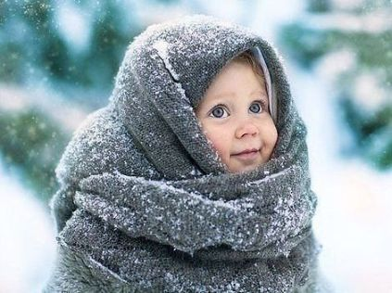

ШАЛЬ
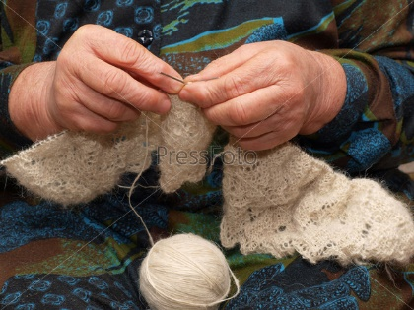
Нежный пух свой козы дали,
Руки женщин нити спряли.
Замелькали бойко спицы –
Шали вяжут мастерицы.
Вяжут с самых давних пор,
У снежинок взят узор.
Шаль воздушно-кружевная,
Белоснежная, резная,
Сквозь колечко струйкой льётся –
Не застрянет, не порвётся!
Знает Запад и Восток
Оренбургский наш платок.
Надевай платок скорее,
Он украсит и согреет,
Словно маменька родная,
Мягко, нежно приласкает.
Так обновка хороша,
В ней вся русская душа!


ШКОЛА
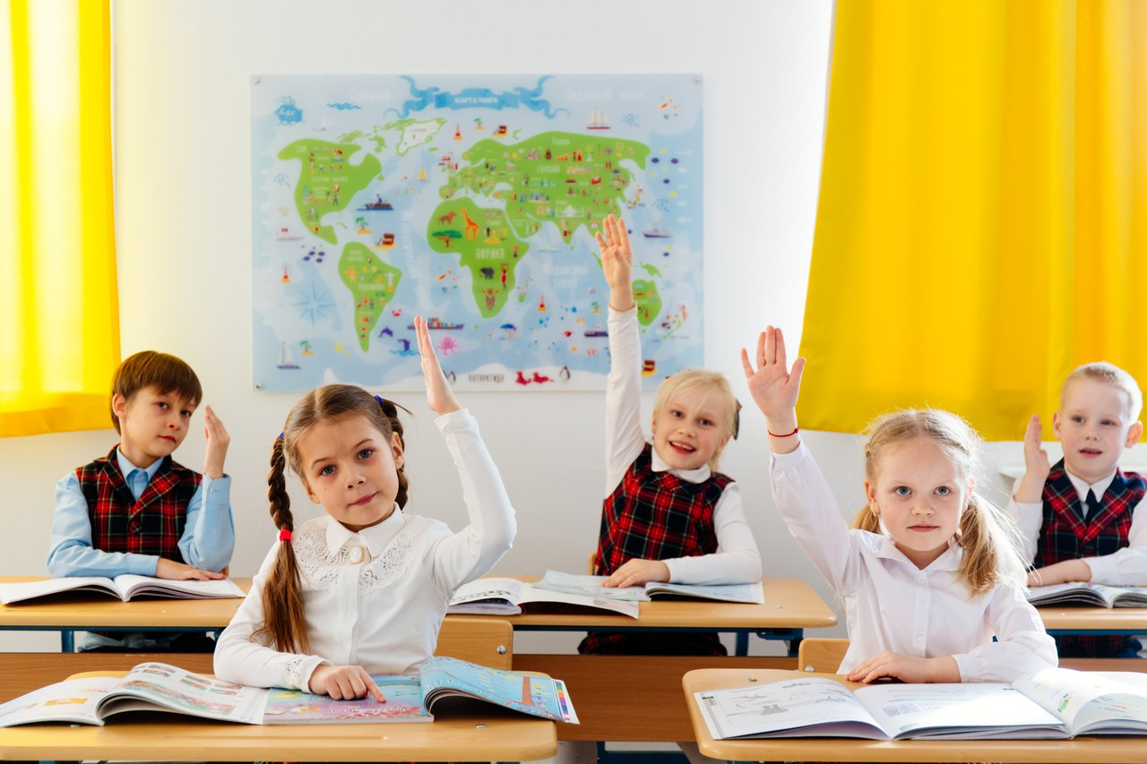
Школа, школа – дом второй,
Мудрый, строгий и родной.
Столько лет мы день за днём
В стенах добрых проведём!
Школа, школа! По волнам
В море знаний мчаться нам.
Ты для нас – корабль большой,
Парус детства над тобой.
Школа, школа! Круг друзей,
С каждым годом всё тесней.
С ними радость и беда,
Не забыть их никогда!
Школа, школа! Глянец парт,
В жизнь большую верный старт.
Твой приветливый порог
Есть начало всех дорог.

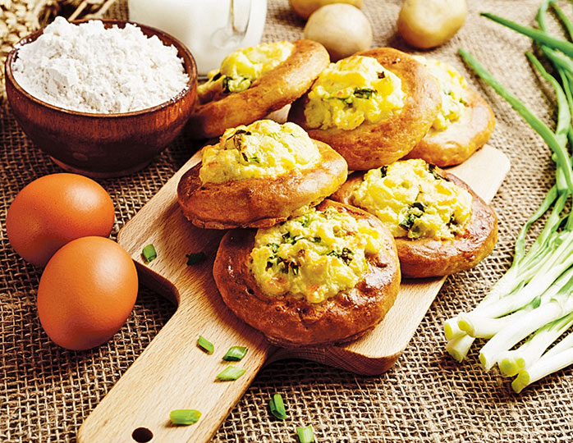
ШАНЕЖКИ
Панька любит шанежки,
Экая юла!
Мамушка для Панюшки
Шанег напекла.
Ишь какие пышные
Сели на шесток:
Белые пшеничные,
Корочка – хрусток!

Вот пришли подружки,
Вот пришли друзья:
Две Маши, две Лушки
И один Илья.
Все подсели к Панюшке
И сидят рядком,
Запивают шанежки
Теплым молоком.

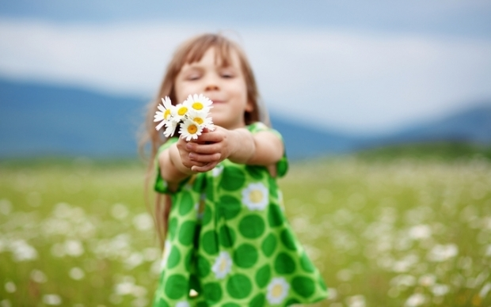
ЩЕДРОСть

Что может в жизни сравниться
С щедростью русской души?
Ходят про то небылицы,
Аж за морями слышны…
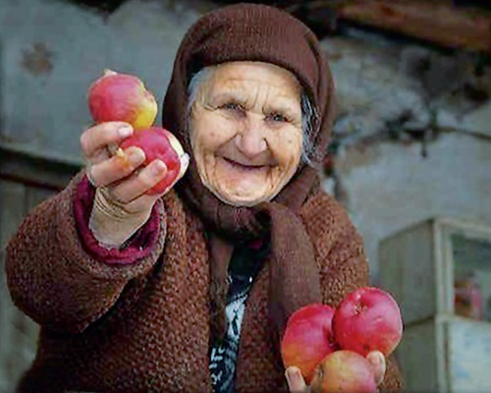
С давних времён хлебом-солью
Всех принимает гостей…
Глазом окинешь – раздолье
Щедростью манит своей.

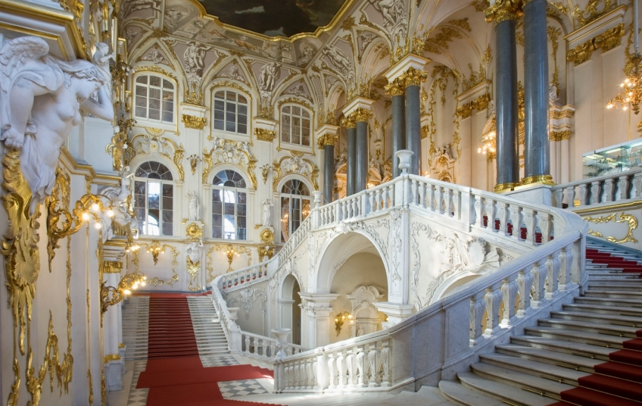
ЭРМИТАЖ

Зимний дворец у Невы,
посмотри!
Жили когда-то в нем
наши цари.
Ну а сейчас в нём
огромный музей.
Здесь – "Эрмитаж",
гордость Родины всей.

ЯРАНГА
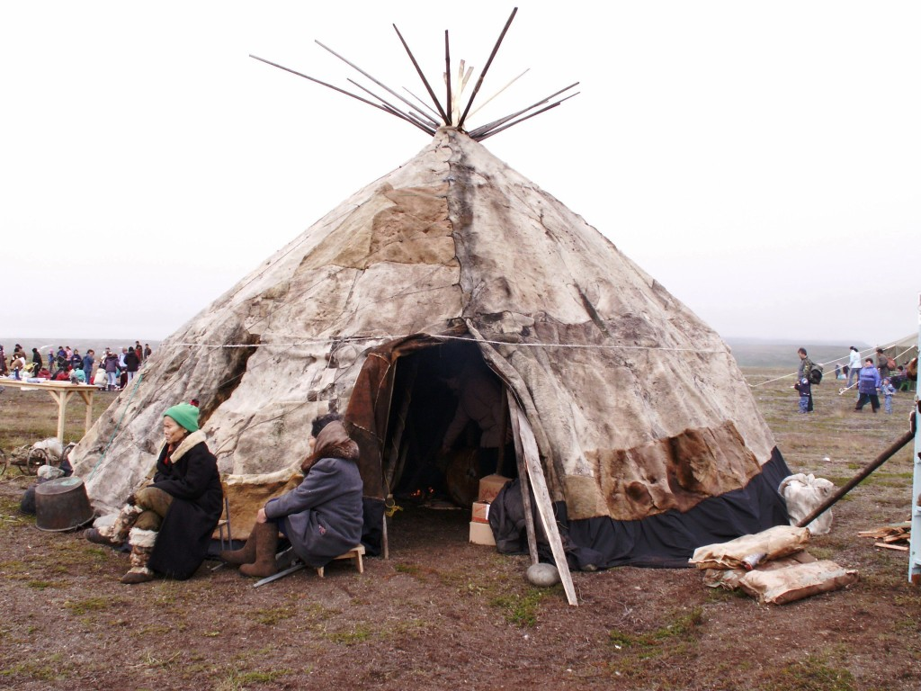
Что должно быть в каждом доме?
Никаких излишеств, кроме
Кухни, ванны, туалета,
Ноутбука, интернета,
Телевизора, дивана
И цветов на фортепьяно…
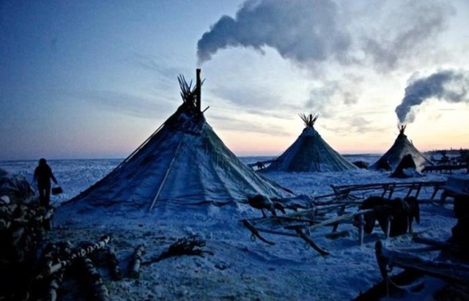
Но чукотская яранга –
Дом совсем другого ранга.
Ни дивана, ни салфеток,
Ни шкафов, ни табуреток,
Ни компьютера, ни штор…
Но зато горит костер
Посреди гостиной прямо!
И не станет точно мама
За него детей ругать.
Можно смело зажигать!

